GUÍA DE INGLÉS

Name: | Grade: 2°A | Date: semana N° 16
¿QUÉ APRENDEREMOS?
Objetivo (s): OA 13 Escribir (por ejemplo: copiar o completar) palabras y oraciones simples de acuerdo a un modelo, acerca de temas conocidos o de otras asignaturas
Contenidos: Figuras geometricas y partes de la casa en inglés.
Objetivo de la semana: Reconocer nombre sobre figuras geometricas y partes de la casa en inglés.
Habilidad: Identificar figuras geometricas y partes de la casa en inglés.

¿Qué necesito saber?
Para comenzar necesitas saber de qué se trata la habilidad de Identificar y qué entendemos por Figuras geométricas y partes de la casa.

Entonces:

Identificar es: Reconocer o distinguir que determinada persona o cosa es la misma que se busca o se supone.

Entendemos por:

Todo lo que nos rodea representa una figura geométrica, por ejemplo, cuando comes una naranja podemos decir que esta es un circulo, cuando ves television podemos decir que esta es un rectangulo, el techo de las casas generalmente parece un triangulo y asi sucesivamente con muchas otras cosas que vemos en nuestro dia a dia.

Tambien aprenderemos sobre las partes de la casa en inglés, estas “partes de la casa” son los lugares de ella que frecuentamos como, por ejemplo: baño, cocina, comedor, sala de estar, etc
¡¡¡Ahora las aprenderemos en inglés!!!

PALABRA EN INGLES | SIGNIFICADO | COMO SE PRONUNCIA
Triangle | Triángulo | Traiyangel
Circle | Círculo | Cirkol
Rectangle | Rectángulo | Rectangel
Square | Cuadrado | Eskuer
Shapes | Figuras geométricas | Sheips
Diamond | Diamante | Dayamon
Attic | Ático | Atik

Living room | Sala de estar | Livin rum
Dining room | Comedor | Dainin rum
Bathroom | Baño | Bat rum
Kitchen | Cocina | Kitchen
Bedroom | Dormitorio | Bedrum
Garage | Cochera | Garach
Hall | Pasillo/ corredor | Jol

I.- Look at the shapes, read the colors and paint the train. (Mira las figuras geometricas, lee los colores y pinta el tren)
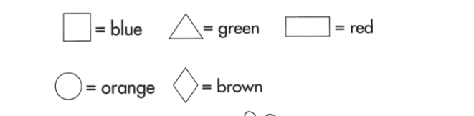
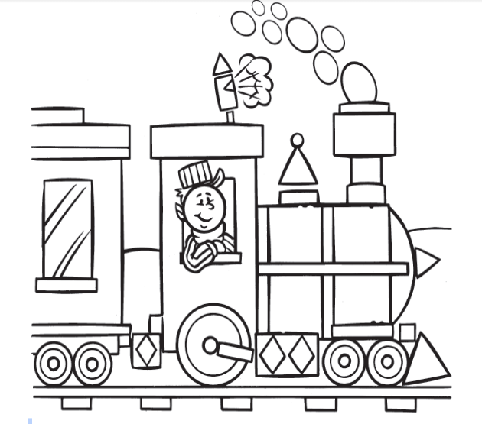

II.- Look at this picture of a house, it shows us different parts of it. Trace the words of the parts of the house and then you can paint it! (Mira la imagen de la casa, esta nos muestra distintas partes de la casa. Traza las palabras y luego puedes pintarla!)
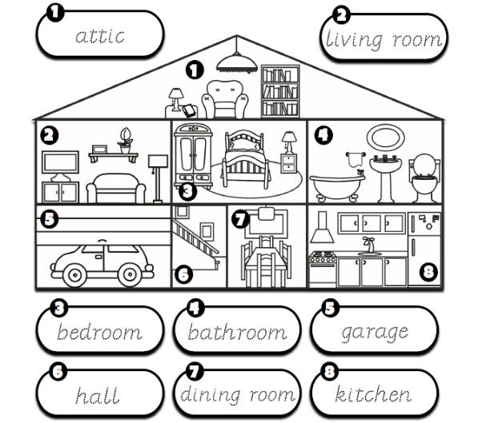

*Enviar foto de la guia desarrollada al whatsapp del curso y archivar en cuaderno de inglés.
YOU ARE EXCELLENT!

Autoevaluaciòn o Reflexión personal sobre la actividad:
1.- ¿Qué fue lo más difícil de este trabajo? ¿Por qué?
…………………………………………………………………
………………………………………………………………..

